栃木県土木施工管理技士会 主催
3日間による短期集中（試験に出題されるポイントを効率よく学習）
講師による添削課題付き！
「経営事項審査」の技術力の評価において２点が加点！
平成31年試験対応 2級土木施工管理技術検定
前期学科試験受験対策セミナー

－ 実 施 要 項 －
【日 程】 平成３１年４月１０日（水）～１２日（金）の３日間
９：００～１７：００
【対 象】 栃木県内の建設業者等
【会 場】 栃木県建設産業会館３階大会議室
【講 師】 株式会社創成マネジメント 土木施工管理技術検定試験問題研究会
参与 宮崎 茂 氏
【受 講 料】 ４０,０００円/１名（栃木県土木施工管理技士会会員企業）
３８,０００円/１名（栃木県土木施工管理技士会会員企業で学科試験再受験者）
４５,０００円/１名（一般）
（３日間・テキスト代・資料代込み・CPDS 21ユニット）
※テキスト、資料は当日配布

【申込方法】 別途申込書により、栃木県土木施工管理技士会にＦＡＸ、又はメールにて、４月３日（水）までにお申込下さい。受講料は同日までに下記口座にお振込下さい。
（振込先）
口座：足利銀行本店 普通預金 ３５７１７２１
名義：栃木県土木施工管理技士会
専務理事 岩本 克行

【そ の 他】 ①筆記用具をお持ち下さい。
②駐車場に限りがありますので、公共交通機関でのご来場にご協力
をお願い致します。
（公共交通機関ご利用の場合）
JR宇都宮駅～旭陵通り～今宮～若松原～雀宮駅線
関東バス「旭陵通り経由 今宮、雀宮（今宮線）」にて
バス停『旭陵橋東』下車 徒歩2分
③お申込み後のキャンセル、及び当日欠席によるご返金は致しかね
ます。
（参加者の変更は可能です。）
④３日目の講習終了後に、CPDS受講証明書と講習修了書を交付致し
ます。

【案 内 図】

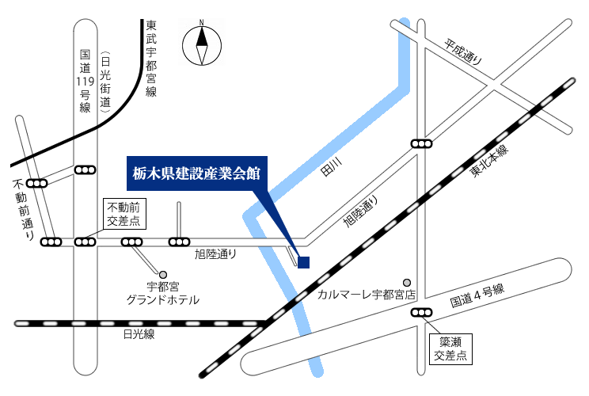

2級前期学科試験対策セミナープログラム
１日目 4月10日（水）
9:00～9:30 | 1.受験ガイダンス |  | 受験要綱
9:30～12:00 | 2.土木一般 |  | ①土工
12:00～13:00 | 昼食休憩
13:00～15:00 | 2.土木一般 |  | ②コンクリート工 ③基礎工
15:00～17:00 | 3.専門土木 |  | ①ＲＣ・鋼構造物  ②河川砂防工事  ③道路・舗装工事
2日目 4月11日（木）
9:00～12:00 |  | 3.専門土木 | ④ダム・トンネル工事  ⑤海岸港湾工事  ⑥鉄道地下構造物工事  ⑦上下水道工事
12:00～13:00 |  | 昼食休憩
13:00～15:00 |  | 4.共通工学 | ①測量法 ②設計図書・契約 ③機械・電気
15:00～17:00 |  | 5.施工管理法 | ①施工計画、建設機械  ②工程管理
3日目 4月12日（金）
9:00～12:00 | 5.施工管理法 |  | ③品質管理  ④安全管理  ⑤環境管理
12:00～13:00 | 昼食休憩
13:00～17:00 | 6.法規 |  | ①労働基準法 ⑥建築基準法  ②労働安全衛生法 ⑦火薬類取締法  ③建設業法 ⑧騒音規制法  ④道路関係法 ⑨振動規制法  ⑤河川法 ⑩港則法

2級土木施工管理技術検定（前期学科試験）受験対策セミナー
申 込 書

受講者名１
受講者名２
受講者名３
受講者名４
受講者名５
会 社 名
所属部署 | 部 課
会 社 住 所 | 〒
Ｔ Ｅ Ｌ |  | Ｆ Ａ Ｘ
申込みご担当者 | 部 課 様
E-MAIL | ＠

【申込・問い合わせ先】
栃木県土木施工管理技士会 担当：稲川
〒３２１-０９３３栃木県宇都宮市簗瀬町１９５８－１
TEL:０２８－６３９－２６１１ FAX：０２８－６３９－２９８５
E-Mail：inagawa@tochiken.or.jp

